**МІНІСТЕРСТВО ОСВІТИ І НАУКИ УКРАЇНИ**

**ДЕРЖАВНИЙ УНІВЕРСИТЕТ ІНФРАСТРУКТУРИ ТА ТЕХНОЛОГІЙ**

ІНСТИТУТ УПРАВЛІННЯ, ТЕХНОЛОГІЙ ТА ПРАВА

**ФАКУЛЬТЕТ УПРАВЛІННЯ І ТЕХНОЛОГІЙ**

Кафедра інформаційних технологій

# Лабораторна робота №3

з дисципліни «Створення Windows додатків»

Виконав:

ст. гр. КН-19122

Мамаєв Антон Сергійович

Перевірив:

ст. викл. кафедри ІТ

Завгородня Г.А.

Київ – 2022

**Лабораторна робота №3**

**Тема:** Використання компонентів GroupBox, ListBox i CheckListBox при роботі з програмним додатком WindowsApplication.

**Мета:** Вивчити компоненти GroupBox, ListBox i CheckListBox та способи роботи з ними при роботі з програмним додатком WindowsApplication.

**Хід роботи**

Умова задачі

Модифікувати завдання попередньої лабораторної роботи, додати до UI користувача кнопку «Додаткові товари». Після натискання на яку, виведеться дочірня форма, яка дає можливість обрання додаткових товарів. Функціонал дочірньої форми тотожний головній, але CheckBox заміняє CheckListBox. При натисканні «Ввести власну ціну» на екран користувача виводиться GroupBox з ListBox’и у які можна увести власну ціну товарів. При натисканні «Прийняти» у головну форму переносяться данні що до цін обраних у дочірній формі додаткових товарів. Усі данні зберігаються при поверненні у дочірню форму. Ціни вводяться у ListBox головної форми і додається до минулої ціни товарів.

Лістинг програми

Form3:

using System;

using System.Collections.Generic;

using System.ComponentModel;

using System.Data;

using System.Drawing;

using System.Linq;

using System.Text;

using System.Threading.Tasks;

using System.Windows.Forms;

namespace Lab1

{

public partial class Form3 : Form

{

public Form3()

{

InitializeComponent();

}

float sum = 0, sumNike = 0, sumPuma = 0, sumAdidas = 0, kNike = 1, kPuma = 1, kAdidas = 1, sumproc = 0;

public static float sumSK = 0; public static float sumNikeSK = 0; public static float sumPumaSK = 0; public static float sumAdidasSK = 0;

public static float kNikeSK = 0; public static float kPumaSK = 0; public static float kAdidasSK = 0; public static float sumprocSK = 0;

public static int sTextboxNike1 = 1; public static int sTextboxPuma1 = 1; public static int sTextboxAdidas1 = 1;

public static int sTextboxNike2 = 10000; public static int sTextboxPuma2 = 7000; public static int sTextboxAdidas2 = 8000;

public static int sCheckBoxNike = 0; public static int sCheckBoxPuma = 0; public static int sCheckBoxAdidas = 0;

public static int CalculatePressed = 0;

public static int sAutoSum = 0;

public static int sgroupbox = 0;

public static int radiobox10 = 1; public static int radiobox13 = 0;

public static int radiobox15 = 0;

private void Form3_Enter(object sender, EventArgs e)

{

}

private void Form3_Load(object sender, EventArgs e)

{

}

private void labelAdditional_Enter(object sender, EventArgs e)

{

}

private void Form3_Activated(object sender, EventArgs e)

{

if (CalculatePressed == 0)

{

listBox1.Items.Clear();

listBox1.Items.Insert(0, "Ви не обрали додаткових товарів");

}

else

{

listBox1.Items.Clear();

listBox1.Items.Insert(0, "Ви обрали додаткові товари:");

string[] nike = { "Шкарпетки Nike - " + kNikeSK + "шт. " + sumNikeSK + " грн" };

string[] puma = { "Шкарпетки Puma - " + kPumaSK + "шт. " + sumPumaSK + " грн" };

string[] adidas = { "Шкарпетки Adidas - " + kAdidasSK + "шт. " + sumAdidasSK + " грн" };

if (sumNikeSK != 0)

listBox1.Items.AddRange(nike);

if (sumPumaSK != 0)

listBox1.Items.AddRange(puma);

if (sumAdidasSK != 0)

listBox1.Items.AddRange(adidas);

if (radiobox10 == 1) labelSale.Text = "Знижка 10%"; if (radiobox13 == 1) labelSale.Text = "Знижка 13%"; if (radiobox15 == 1) labelSale.Text = "Знижка 15%";

labelZagal.Text = "Всього: " + (sumSK - sumprocSK) + " грн";

textBoxSum.Text = "" + ((sum - sumproc) + (sumSK - sumprocSK)) + " грн";

}

}

private void buttonAdditional_Click(object sender, EventArgs e)

{

Form3_1 frm31 = new Form3_1();

frm31.ShowDialog();

}

private void checkBoxAutoSum_CheckedChanged(object sender, EventArgs e)

{

if (!checkBoxAutoSum.Checked)

{

textBoxNike2.Enabled = false;

textBoxPuma2.Enabled = false;

textBoxAdidas2.Enabled = false;

}

else

{

textBoxNike2.Enabled = true;

textBoxPuma2.Enabled = true;

textBoxAdidas2.Enabled = true;

}

}

private void button1_Click(object sender, EventArgs e)

{

if (Convert.ToDouble(textBoxNike1.Text) > 0) kNike = Convert.ToInt32(textBoxNike1.Text);

else { textBoxNike1.Text = "1"; kNike = Convert.ToInt32(textBoxNike1.Text); }

if (Convert.ToDouble(textBoxPuma1.Text) > 0) kPuma = Convert.ToInt32(textBoxPuma1.Text);

else { textBoxPuma1.Text = "1"; kPuma = Convert.ToInt32(textBoxPuma1.Text); }

if (Convert.ToDouble(textBoxAdidas1.Text) > 0) kAdidas = Convert.ToInt32(textBoxAdidas1.Text);

else { textBoxAdidas1.Text = "1"; kAdidas = Convert.ToInt32(textBoxAdidas1.Text); }

if (checkBoxNike.Checked)

{

if (checkBoxAutoSum.Checked)

{

sumNike = Convert.ToInt32(textBoxNike2.Text) * kNike;

}

else

{

sumNike = 50000 * kNike;

}

}

else { sumNike = 0; }

if (checkBoxPuma.Checked)

{

if (checkBoxAutoSum.Checked)

{

sumPuma = Convert.ToInt32(textBoxPuma2.Text) * kPuma;

}

else

{

sumPuma = 30000 * kPuma;

}

}

else { sumPuma = 0; }

if (checkBoxAdidas.Checked)

{

if (checkBoxAutoSum.Checked)

{

sumAdidas = Convert.ToInt32(textBoxAdidas2.Text) * kAdidas;

}

else

{

sumAdidas = 40000 * kAdidas;

}

}

else { sumAdidas = 0; }

if (checkBoxAutoSum.Checked)

{

if (Convert.ToInt32(textBoxNike2.Text) < 0 || Convert.ToInt32(textBoxPuma2.Text) < 0 || Convert.ToInt32(textBoxAdidas2.Text) < 0)

{

textBoxSum.Text = "Помилка";

}

else

{

sum = sumNike + sumAdidas + sumPuma;

if (radioButtonSale10.Checked) sumproc = sum * 10 / 100;

if (radioButtonSale13.Checked) sumproc = sum * 13 / 100;

if (radioButtonSale15.Checked) sumproc = sum * 15 / 100;

textBoxSum.Text = "" + ((sum - sumproc) + (sumSK - sumprocSK)) + " грн";

}

}

else

{

sum = sumNike + sumAdidas + sumPuma;

if (radioButtonSale10.Checked) sumproc = sum * 10 / 100;

if (radioButtonSale13.Checked) sumproc = sum * 13 / 100;

if (radioButtonSale15.Checked) sumproc = sum * 15 / 100;

textBoxSum.Text = "" + ((sum - sumproc) + (sumSK - sumprocSK)) + " грн";

}

}

}

}

Form3.1:

using System;

using System.Collections.Generic;

using System.ComponentModel;

using System.Data;

using System.Drawing;

using System.Linq;

using System.Text;

using System.Threading.Tasks;

using System.Windows.Forms;

namespace Lab1

{

public partial class Form3_1 : Form

{

float sumSK = Form3.sumSK, sumNikeSK = Form3.sumNikeSK, sumPumaSK = Form3.sumPumaSK, sumAdidasSK = Form3.sumAdidasSK;

float kNikeSK = Form3.kNikeSK, kPumaSK = Form3.kPumaSK, kAdidasSK = Form3.kAdidasSK, sumprocSK = Form3.sumprocSK;

int ClaculatePressedForm = Form3.CalculatePressed;

public Form3_1()

{

InitializeComponent();

if (Form3.sCheckBoxNike.ToString() == "0") checkedListBox1.SetItemChecked(0, false);

else checkedListBox1.SetItemChecked(0, true);

if (Form3.sCheckBoxPuma.ToString() == "0") checkedListBox1.SetItemChecked(1, false);

else checkedListBox1.SetItemChecked(1, true);

if (Form3.sCheckBoxAdidas.ToString() == "0") checkedListBox1.SetItemChecked(2, false);

else checkedListBox1.SetItemChecked(2, true);

if (Form3.sAutoSum.ToString() == "0") checkBoxAutoSum.Checked = false;

else checkBoxAutoSum.Checked = true;

if (Form3.radiobox10.ToString() == "0") radioButtonSale10.Checked = false;

else radioButtonSale10.Checked = true;

if (Form3.radiobox13.ToString() == "0") radioButtonSale13.Checked = false;

else radioButtonSale13.Checked = true;

if (Form3.radiobox15.ToString() == "0") radioButtonSale15.Checked = false;

else radioButtonSale15.Checked = true;

textBoxNike1.Text = Form3.sTextboxNike1.ToString();

textBoxPuma1.Text = Form3.sTextboxPuma1.ToString();

textBoxAdidas1.Text = Form3.sTextboxAdidas1.ToString();

textBoxNike2.Text = Form3.sTextboxNike2.ToString();

textBoxPuma2.Text = Form3.sTextboxPuma2.ToString();

textBoxAdidas2.Text = Form3.sTextboxAdidas2.ToString();

if (Form3.sgroupbox.ToString() == "0") groupBox1.Hide();

else groupBox1.Show();

}

private void buttonDeny_Click(object sender, EventArgs e)

{

Hide();

}

private void buttonAccept_Click(object sender, EventArgs e)

{

Form3.kNikeSK = kNikeSK; Form3.kPumaSK = kPumaSK; Form3.kAdidasSK = kAdidasSK; Form3.sumprocSK = sumprocSK;

if (sumNikeSK <= 0) Form3.sCheckBoxNike = 0;

else Form3.sCheckBoxNike = 1;

if (sumPumaSK <= 0) Form3.sCheckBoxPuma = 0;

else Form3.sCheckBoxPuma = 1;

if (sumAdidasSK <= 0) Form3.sCheckBoxAdidas = 0;

else Form3.sCheckBoxAdidas = 1;

if (checkBoxAutoSum.Checked == false) Form3.sAutoSum = 0;

else Form3.sAutoSum = 1;

if (radioButtonSale10.Checked == false) Form3.radiobox10 = 0;

else Form3.radiobox10 = 1;

if (radioButtonSale13.Checked == false) Form3.radiobox13 = 0;

else Form3.radiobox13 = 1;

if (radioButtonSale15.Checked == false) Form3.radiobox15 = 0;

else Form3.radiobox15 = 1;

if (checkBoxAutoSum.Checked) Form3.sgroupbox = 1;

else Form3.sgroupbox = 0;

Form3.sTextboxNike1 = int.Parse(textBoxNike1.Text);

Form3.sTextboxPuma1 = int.Parse(textBoxPuma1.Text);

Form3.sTextboxAdidas1 = int.Parse(textBoxAdidas1.Text);

Form3.sTextboxNike2 = int.Parse(textBoxNike2.Text);

Form3.sTextboxPuma2 = int.Parse(textBoxPuma2.Text);

Form3.sTextboxAdidas2 = int.Parse(textBoxAdidas2.Text);

Form3.CalculatePressed = ClaculatePressedForm;

this.Hide();

}

private void button1_Click(object sender, EventArgs e)

{

sumSK = 0; sumNikeSK = 0; sumPumaSK = 0; sumAdidasSK = 0;

ClaculatePressedForm = 1;

if (Convert.ToDouble(textBoxNike1.Text) > 0) kNikeSK = Convert.ToInt32(textBoxNike1.Text);

else { textBoxNike1.Text = "1"; kNikeSK = Convert.ToInt32(textBoxNike1.Text); }

if (Convert.ToDouble(textBoxPuma1.Text) > 0) kPumaSK = Convert.ToInt32(textBoxPuma1.Text);

else { textBoxPuma1.Text = "1"; kPumaSK = Convert.ToInt32(textBoxPuma1.Text); }

if (Convert.ToDouble(textBoxAdidas1.Text) > 0) kAdidasSK = Convert.ToInt32(textBoxAdidas1.Text);

else { textBoxAdidas1.Text = "1"; kAdidasSK = Convert.ToInt32(textBoxAdidas1.Text); }

int s = -1;

for (int i = 0; i < checkedListBox1.CheckedItems.Count; i++)

for (int j = 0; j < checkedListBox1.Items.Count; j++)

if (checkedListBox1.CheckedItems[i] == checkedListBox1.Items[j]) {

Form3.sumNikeSK = sumNikeSK; Form3.sumPumaSK = sumPumaSK; Form3.sumAdidasSK = sumAdidasSK;

s = j;

if (s == 0)

{

if (checkBoxAutoSum.Checked) { sumNikeSK = Convert.ToInt32(textBoxNike2.Text) * kNikeSK; }

else { sumNikeSK = 10000 * kNikeSK; Form3.sumNikeSK = sumNikeSK; }

}

if (s == 1)

{

if (checkBoxAutoSum.Checked) { sumPumaSK = Convert.ToInt32(textBoxPuma2.Text) * kPumaSK; }

else { sumPumaSK = 7000 * kPumaSK; }

}

if (s == 2)

{

if (checkBoxAutoSum.Checked) { sumAdidasSK = Convert.ToInt32(textBoxAdidas2.Text) * kAdidasSK; }

else { sumAdidasSK = 8000 * kAdidasSK; }

}

}

if (checkBoxAutoSum.Checked)

{

if (Convert.ToInt32(textBoxNike2.Text) < 0 || Convert.ToInt32(textBoxPuma2.Text) < 0 || Convert.ToInt32(textBoxAdidas2.Text) < 0)

{

textBoxSum.Text = "Помилка";

}

else

{

sumSK = sumNikeSK + sumAdidasSK + sumPumaSK;

if (radioButtonSale10.Checked) sumprocSK = sumSK * 10 / 100;

if (radioButtonSale13.Checked) sumprocSK = sumSK * 13 / 100;

if (radioButtonSale15.Checked) sumprocSK = sumSK * 15 / 100;

textBoxSum.Text = "" + (sumSK - sumprocSK) + " грн";

}

}

else

{

sumSK = sumNikeSK + sumAdidasSK + sumPumaSK;

if (radioButtonSale10.Checked) sumprocSK = sumSK * 10 / 100;

if (radioButtonSale13.Checked) sumprocSK = sumSK * 13 / 100;

if (radioButtonSale15.Checked) sumprocSK = sumSK * 15 / 100;

textBoxSum.Text = "" + (sumSK - sumprocSK) + " грн";

}

Form3.sumSK = sumSK; Form3.sumNikeSK = sumNikeSK; Form3.sumPumaSK = sumPumaSK; Form3.sumAdidasSK = sumAdidasSK;

}

private void checkBoxAutoSum_CheckedChanged(object sender, EventArgs e)

{

if (!checkBoxAutoSum.Checked)

{

groupBox1.Hide();

}

else

{

groupBox1.Show();

}

}

}

}

Результат виконання

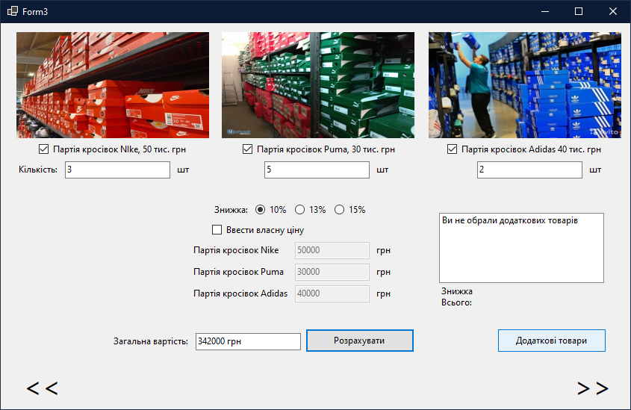

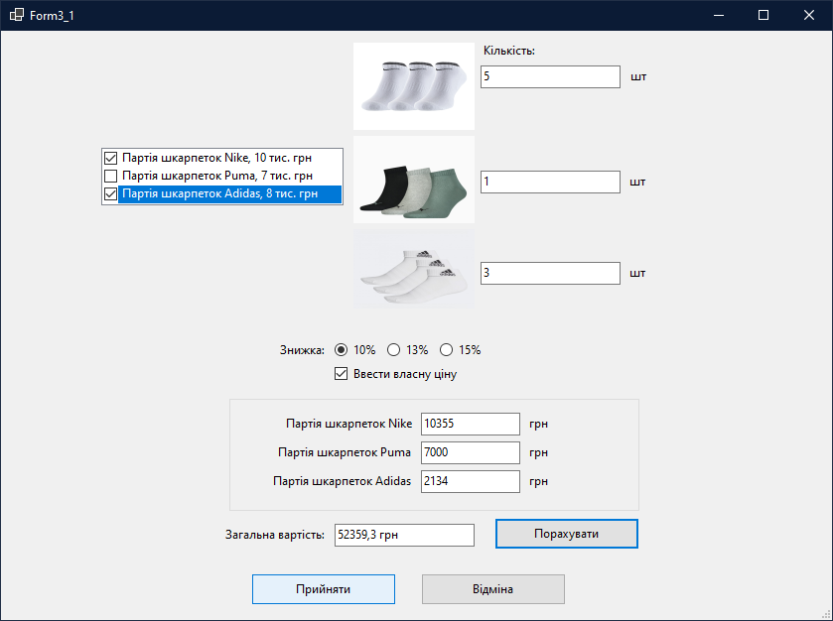

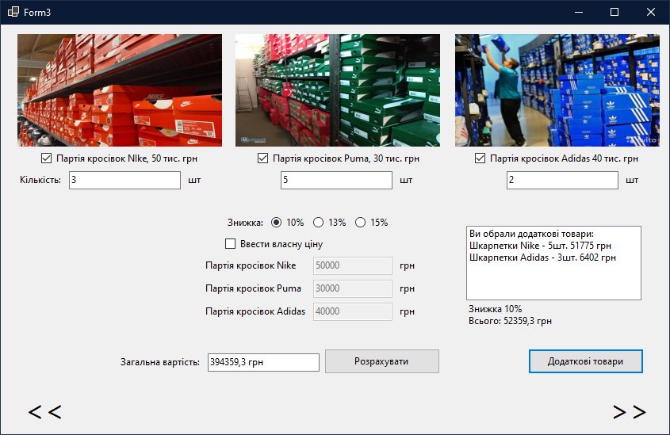

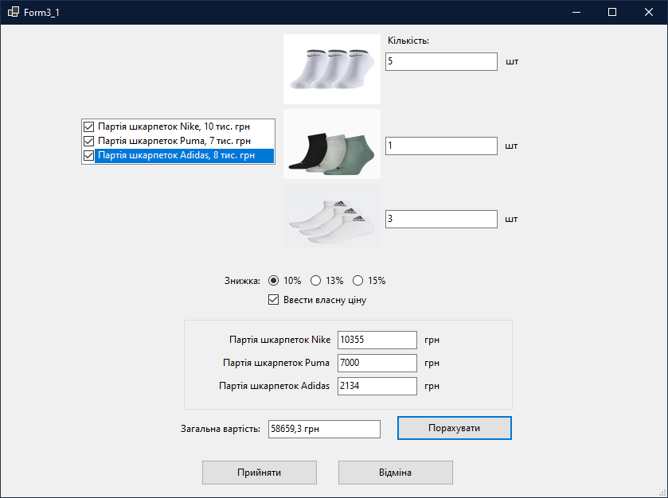

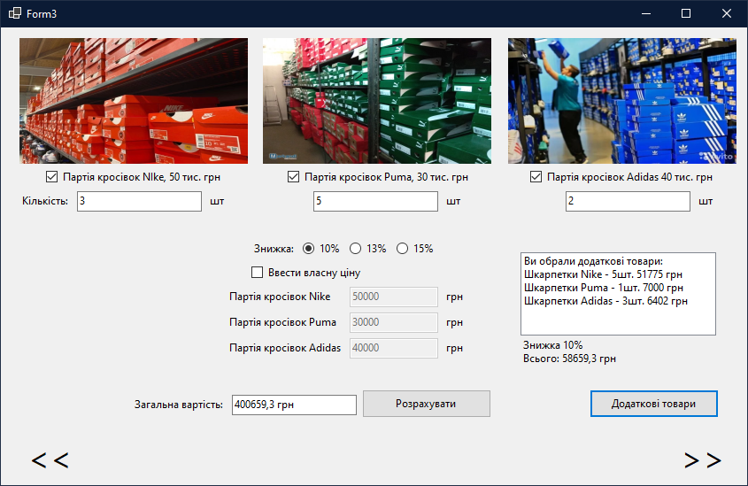

**Висновок:** В процесі виконання лабораторної роботи я вивчив компоненти GroupBox, ListBox i CheckListBox та способи роботи з ними при роботі з програмним додатком WindowsApplication.